2016——2017学年度高三学年第一学期期中考试
生物试卷
一、选择题：（本题共有30个小题，每小题2分共60分，每个小题只有一个选项符合题意）
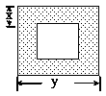
1.在探究细胞大小与物质运输关系的实验中，用NaOH溶液浸泡不同边长的含酚酞的琼脂立方块一定时间后，取出立方块切成两半。其剖面如图所示,其中x为NaOH扩散的深度，y为立方块的边长，阴影代表红色。则( )
A．该实验的自变量为x，因变量为y B．x的值随y值的增大而增大
C．NaOH扩散的体积为（y－x）³ D．y值越小,扩散体积的比例越大
2.灰兔和白兔杂交,F₁全是灰兔,F₁雌雄个体相互交配,F₂中有灰兔、黑兔和白兔,比例为9:3:4,则 ( )
A.家兔的毛色受一对等位基因控制 B.F₂灰兔中能稳定遗传的个体占1/16
C.F₂灰兔基因有4种,能产生4种比例相等的配子D.F₂中黑兔和白兔交配,后代出现白兔的几率是1/3
3.遗传咨询的基本程序，正确的是( )
①医生对咨询对象和有关的家庭成员进行身体检查并详细了解家庭病史②分析、判断遗传病的传递方式 ③推算后代患病风险率 ④提出防治疾病的对策、方法和建议
A．①③②④ B．②①③④ C．②③④① D．①②③④
4.某研究人员模拟肺炎双球菌转化实验，进行了以下4个实验：
①R型菌的DNA+DNA酶→加入S型菌→注射入小鼠
②S型菌的DNA+DNA酶→加入R型菌→注射入小鼠
③R型菌+DNA酶→高温加热后冷却→加入S型菌的DNA→注射入小鼠
④S型菌+DNA酶→高温加热后冷却→加入R型菌的DNA→注射入小鼠
以上4个实验中小鼠的情况依次是 ( )
A．存活、存活、存活、死亡 B．死亡、存活、存活、存活
C．死亡、死亡、存活、存活 D．存活、死亡、存活、死亡
5.甲生物核酸的碱基组成为：嘌呤占46%，嘧啶占54%。乙生物遗传物质的碱基组成为：嘌呤占34%，嘧啶占66%。则以下分别表示甲、乙生物正确的是 ( )
A. 蓝藻 变形虫 B. T2噬菌体 豌豆 C.硝化细菌 绵羊 D.肺炎双球菌 烟草花叶病毒
6.基因型为Aa的植物产生的配子是（ ）
A．雌：雄=1：1 B．雌：雄=1：4 C．A：a=1：1 D．AA：aa=1：1
7.将一批基因型为AA与Aa的豌豆种子种下，自然状态下(假设结实率相同)其子代中基因型为AA、Aa、aa的数量比为3∶2∶1，则这批种子中，基因型为Aa的豌豆所占比例为( )
A. B. C. D.
8.下列关于研究材料、方法及结论的叙述,错误的是（ ）
A. 孟德尔以豌豆为研究材料,采用人工杂交的方法,发现了基因分离与自由组合定律
B. 摩尔根等人以果蝇为研究材料,通过统计后代雌雄个体眼色性状分离比,认同了基因位于染色体上的理论
C. 赫尔希与蔡斯以噬菌体和细菌为研究材料,通过同位素示踪技术区分蛋白质与 DNA,证明了 DNA 是遗传物质
D. 沃森和克里克以 DNA 大分子为研究材料,采用 X 射线衍射的方法,破译了全部密码子
9.一对夫妇表现正常，却生了一个患白化病的孩子，在妻子的一个初级卵母细胞中，白化病基因数目和分布情况最可能是( )
A.1个，位于一个染色单体中
B.4个，位于四分体的每个染色单体中
C.2个，分别位于姐妹染色单体中
D.2个，分别位于一对同源染色体上
10.正常情况下，基因型为RRX^{T}X^{T}的果蝇体内，存在4个R基因的细胞为( )
A.初级精母细胞 B.神经细胞
C.初级卵母细胞 D.次级卵母细胞
11.下列与伴性遗传有关的叙述正确的是( )
A.属于XY型性别决定类型的生物，XY(♂)个体为杂合子，XX(♀)个体为纯合子
B.人类红绿色盲基因b在X染色体上，Y染色体上既无红绿色盲基因b，也无它的等位基因B
C.若某女孩是红绿色盲携带者，则其红绿色盲基因必定来自母亲
D.一男子将X染色体上的某一突变基因传给他的女儿的几率是
12.幸福的家庭都不希望降生一个有缺陷的后代，因此有必要采取优生措施。下列选项不正确的是( )
A．基因诊断可以用来确定胎儿是否患有猫叫综合征
B．用酪氨酸酶基因能对白化病进行基因诊断
C．遗传咨询是预防遗传病发生的主要方法之一
D．禁止近亲结婚主要是为减少隐性遗传病的发生

13.关于T₂噬菌体的叙述，正确的是( )
A.T₂噬菌体的核酸和蛋白质中含硫元素
B.T₂噬菌体寄生于酵母菌和大肠杆菌中
$来&源：ziyuanku.comC.RNA和DNA都是T₂噬菌体的遗传物质
D.T₂噬菌体可利用寄主体内的物质大量增殖
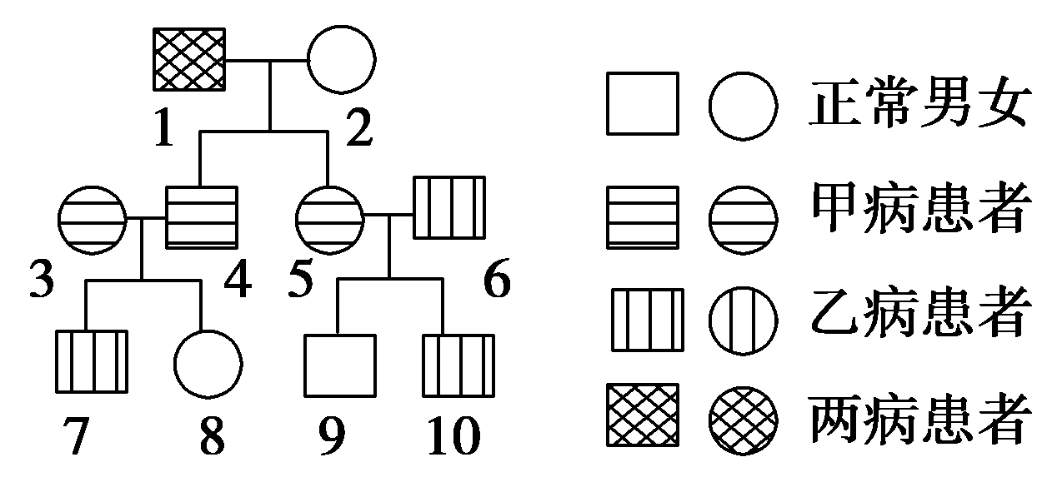
14.如图是人类某一家族遗传病甲和遗传病乙的遗传系谱图(设遗传病甲与A、a这一对等位基因有关，遗传病乙与另一对等位基因B、b有关，且甲、乙两种遗传病至少有一种是伴性遗传病)。下列有关说法不正确的是( )
A.乙病为伴性遗传病
B.7号和10号的致病基因都来自1号
C.5号的基因型一定是AaX^{B}X^{b}
D.3号与4号再生一个两病皆患男孩的可能性为
ziyuanku.com15.下列说法正确的是（ ）
A．DNA分子的两条链上各有一套完全相同的基因
B．基因就是一个DNA分子
C．一对同源染色体上非等位基因的遗传不遵循基因的自由组合定律
D．基因只分布在细胞核内的染色体上
16.图示是下列哪种细胞处于何时期 的分裂图（ ）
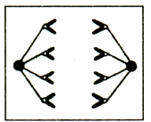
$来&源：ziyuanku.com①肝细胞；②茎形成层细胞；③蓝藻；④有丝分裂前期；⑤有丝分裂后期⑥有丝分裂末期
A．①④ B．③⑥ C．②⑤ D．②④
资*源%库17.关于RNA的叙述，不正确的是( )
A．少数RNA具有生物催化作用
B．真核细胞内mRNA和tRNA都是在细胞质中合成的
C．mRNA上决定1个氨基酸的3个相邻碱基称为密码子
D．细胞中有多种tRNA，一种tRNA只能转运一种氨基酸
18.如图为高等植物光合作用图解，以下说法正确的是（ ）
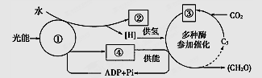
A．①是光合色素，分布在叶绿体和细胞质基质中
B．②是氧气，可参与有氧呼吸的第三阶段
C．③是三碳化合物，能被氧化为（CH₂O）
D．④是ATP，在叶绿体基质中生成
19.在a、b、c、d条件下，测得某植物种子萌发时CO₂和O₂体积变化的相对值如表．若底物是葡萄糖，则下列叙述正确的是（ ）
条件 | CO₂释放量 | O₂吸收量
a | 10 | 0
b | 8 | 3
c | 6 | 4
d | 7 | 7
A．a条件下，呼吸产物除CO₂外还有酒精和乳酸
B．b条件下，有氧呼吸消耗的葡萄糖比无氧呼吸多
C．c条件下，既有有氧呼吸又有无氧呼吸
D．d条件下，产生的CO₂全部来自细胞质基质
20.下列生命过程中,没有发生细胞分化的是( )
A.断尾壁虎长出新尾巴
B.砍伐后的树桩上长出新枝条
C.蝌蚪尾巴消失的过程
D.胚胎发育中出现造血干细胞
21.右图是同一种动物的两个细胞分裂图，下列有关叙述不正确的是（ ）
A．甲是减数分裂图，乙是有丝分裂图
B．该动物的体细胞中有4条染色体
C．甲细胞中染色体、染色单体、DNA 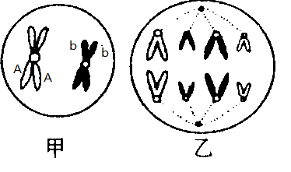
的数目依次是2、4、4
D．甲细胞的亲代细胞基因型一定是AaBb

22.在艾弗里证明DNA是遗传物质的实验中，用DNA酶处理从S型活细菌中提取的DNA并与R型细菌混合培养，结果发现培养基上仅有R型细菌生长。设置本实验步骤的目的是 ( )
A．证明R型细菌的生长并不需要S型活细菌的DNA
B．用以补充R型细菌生长过程中所需要的营养物质
C．直接证明S型细菌DNA不是促进R型细菌转化为S型细菌的因素
D．与“以S型细菌的DNA与R型细菌混合培养”的实验形成对照
23.人类对遗传物质本质的探索经历了漫长的过程,下列有关叙述正确的是( )
A.孟德尔发现遗传因子并证实了其传递规律和化学本质
B.噬菌体侵染细菌实验比肺炎双球菌体外转化实验更具说服力
C.沃森和克里克提出在DNA双螺旋结构中嘧啶数不等于嘌呤数
D.烟草花叶病毒感染烟草实验说明所有病毒的遗传物质是RNA
24.关于核酸生物合成的叙述,错误的是( )
A.DNA的复制需要消耗能量
B.RNA分子可作为DNA合成的模板
C.真核生物的大部分核酸在细胞核中合成
D.真核细胞染色体DNA的复制发生在有丝分裂前期
25.蚕豆根尖细胞在含³H标记的胸腺嘧啶脱氧核苷培养基中完成一个细胞周期,然后在不含放射性标记的培养基中继续分裂至中期,其染色体的放射性标记分布情况是( )
A.每条染色体的两条单体都被标记
ziyuanku.com B.每条染色体中都只有一条单体被标记
C.只有半数的染色体中一条单体被标记
D.每条染色体的两条单体都不被标记
26.如图是某一生物体内有关细胞分裂的图解与图像，根据图示下列叙述不正确的是（ ）。
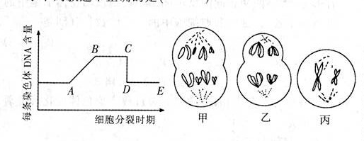
A．乙图中细胞可能会发生基因重组
B．左图中CD段形成的原因是由于着丝点的分裂
C．由乙图中细胞分裂方式可判断该生物是雌性动物
D．丙图细胞的分裂时期与图中的左图的 CD 段相吻合
27.人体内某一细胞正在进行减数分裂，其中有44条常染色体和2条X染色体，则此细胞最可能是 （ ）
A. 初级精母细胞或次级精母细胞
Ziyuanku.com B. 初级精母细胞或初级卵母细胞
C. 次级精母细胞或初级卵母细胞
D. 次级精母细胞或卵细胞
28.图示细胞内某些重要物质的合成过程。该过程发生在( )
A.真核细胞内,一个mRNA分子上结合多个核糖体同时合成多条肽链
B.原核细胞内,转录促使mRNA在核糖体上移动以便合成肽链
C.原核细胞内,转录还未结束便启动遗传信息的翻译
D.真核细胞内,转录的同时核糖体进入细胞核启动遗传信息的翻译
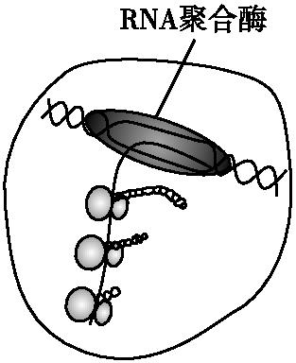
29.孟德尔的遗传规律适用于下列哪种生物（ ）
A．玉米 B．大肠杆菌 C．噬菌体 D．蓝藻
30.在体细胞的增殖过程中，肯定发生的是 ( )
A．DNA含量的变化 B．纺锤体的形成
C．基因突变 D．染色体自由组合
二、非选择题（共30个空，前20个空，每空1分。后10个空，每空2分，共40分）
1.图甲表示在光照充足，二氧化碳浓度适宜的条件下，温度对某植物真正光合作用速率和呼吸作用速率的影响。其中实线表示真正光合作用速率，虚线表示呼吸作用率。图乙为该植物在适宜条件下，光合作用速率随光照强度变化的示意图，请据图回答：

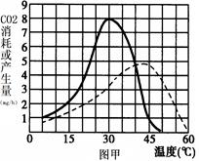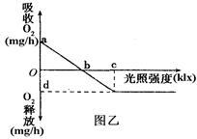

- 由图甲可知，与 作用有关的酶对高温更为敏感，温度会影响光合作用的
阶段。
- 分离叶绿体中色素的方法是: 。
- 资*源%库乙图中用 表示植物的净光合作用速率。
- 当环境温度为40℃时，该植物的有机物净积累量为 mg/h。理论上预计，在温度为 条件下，植物生长状况达到最佳，已知乙图是在此温度条件下绘制而成的曲线，理论上分析，如果温度改为45℃，图中b点将向________移 。
- 乙图曲线中，当光照强度为0时，叶肉细胞中产生ATP的细胞器有 。
2.在正常人体细胞中基因abl位于9号染色体上，表达量极低，不会诱发癌变。在慢性骨髓瘤病人细胞中，该基因却被转移到第22号染色体上，与bcr基因相融合。发生重排后基因内部不受影响，但表达量大为提高，导致细胞分裂失控，发生癌变。下图一表示这种细胞癌变的机理，图二表示基因表达的某一环节，据图回答：

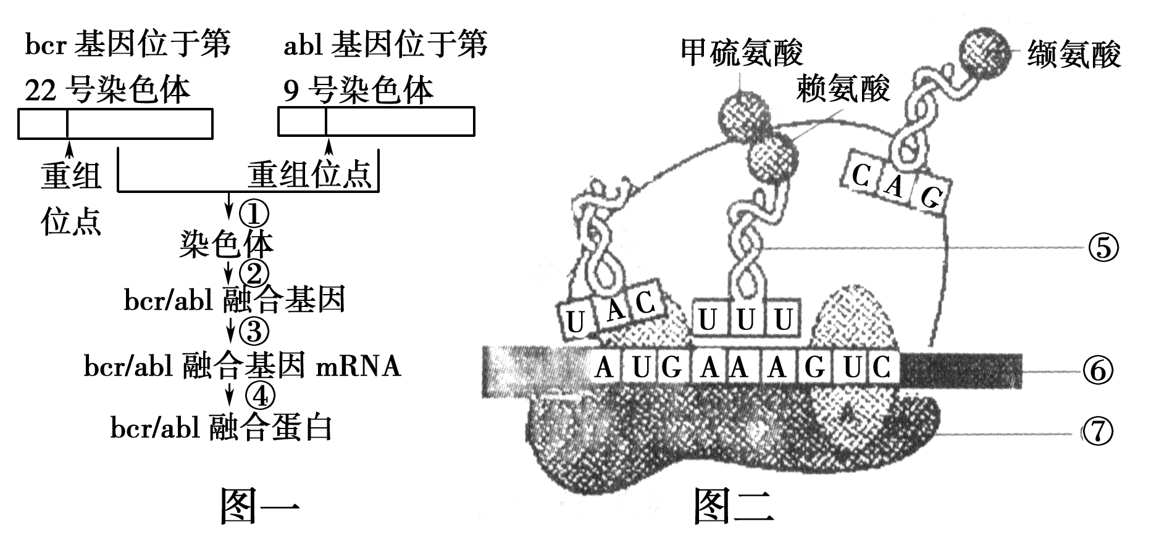
(1)细胞癌变是细胞畸形分化的结果，据图一分析，细胞分化的根本原因是____________，其调控机制主要发生在[ ]________过程。
(2)图二示图一中的[ ]________过程，其场所是[ ]____________。
(3)分析图二可见，缬氨酸的密码子是________，连接甲硫氨酸和赖氨酸之间的化学键的结构式是_________________。
(4)bcr/abl融合基因的遗传信息在从碱基序列到氨基酸序列的传递过程中，遗传信息的传递有损失的原因是____________________________。
3、Ⅰ.研究表明，该植株的花瓣有白色、紫色、红色、粉红色四种，花瓣的颜色由花青素决定，花青素的形成由位于两对等位基因（A、a和B、b）共同控制，并且遵循自由组合定律（如图）。研究人员将白花植株的花粉授给紫花植株，得到的F₁全部表现为红花，然后让F₁进行自交得到F₂。
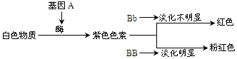

（1）细胞中花青素存在的场所是 （写细胞器名称）。
（2）亲本中白花植株的基因型为 ，F₂中白色∶紫色∶红色∶粉红色的比例为 。F₂中自交后代不会发生性状分离的植株占 。
（3）研究人员用两株不同花色的植株杂交，得到的子代植株有四种花色。则亲代两株植株的花色分别为 。
Ⅱ.某种植物的花色有紫、红、白三色,该花色受三对独立遗传的基因控制,基因与花色的关系如下图,只要有A或B基因,白色前体物质就可合成红色素,回答下列问题:
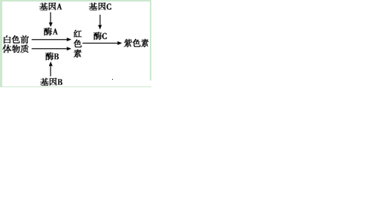
(1) 纯合紫花植株的基因型有 种,写出纯合白花植株的基因型 。
(2) 纯合红花植株甲与纯合红花植株乙杂交,F₁全为红花,F₁自交,F₂中红花∶白花=15∶1,则甲的基因型为

4.下图为某家庭甲、乙两种遗传病的系谱图。甲遗传病由一对等位基因(A、a)控制,乙遗传病由另一对等位基因(B、b)控制,这两对等位基因独立遗传。已知Ⅲ₄携带甲遗传病的致病基因,但不携带乙遗传病的致病基因。
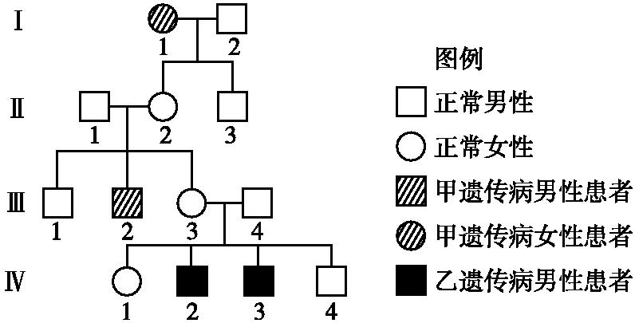

回答问题:
- 甲遗传病的致病基因位于 (X、Y、常)染色体上, 乙遗传病的致病基因位于
(X、Y、常)染色体上。
(2)Ⅱ₂的基因型为 ,Ⅲ₃的基因型为 。
(3)若Ⅲ₃和Ⅲ₄再生一个孩子,则这个孩子为同时患甲、乙两种遗传病男孩的概率是 。
(4)若Ⅳ₁与一个正常男性结婚,则他们生一个患乙遗传病男孩的概率是 。
(5)Ⅳ₁的这两对等位基因均为杂合的概率是 。

2016——2017学年度高三学年第一学期期中考试
生物答案
- 选择题（共30个小题，每小题2分，共60分）

1—5 DDDBD 6—10 CCDCC 11—15 BADBC
16—20 CBBCC 21—25 DDBDB 26—30 DCCAA

- 非选择题（共30个空，前20个空，每空1分。最后10个空，每空2分，共40分）

- （1）光合 光反应和暗反应
（2）纸层析法
（3）单位时间氧气的释放量（或氧气的释放速率）
（4）0 30℃ 右
（5）线粒体

- （1）特定基因的选择性表达 ③转录
（2）④翻译 ⑦核糖体
（3）GUC —CO—NH—
（4）终止密码子没有对应的氨基酸（或基因的非编码区不表达，内含子也不表达，信使RNA上终止密码子也没有对应的氨基酸）

- Ⅰ（1）液泡
（2）aaBB 4:3:6:3 3/8
（3）红花和白花
Ⅱ（1）三 aabbCC或aabbcc
（2）AAbbcc或aaBBcc

- （1）常 X
（2）AaX^{B}X^{b} AAX^{B}X^{b}或AaX^{B}X^{b}
（3）1/24
（4）1/8
（5）1/4

